МДОАУ «Детский сад № 79 г. Орска»

Детям о безопасности
в стихах

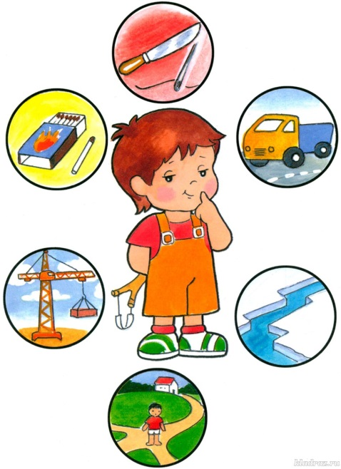

Составила: воспитатель
Испусинова А.М.

Орск, 2023

«Если дома ты один»  Не выглядывай из открытого окна  Светит солнышко в окошко.  На окне мурлычет кошка.  Рядом куколка сидит  И на улицу глядит.  Скажем кукле, скажем кошке:  Не сидите на окошке!  Неужели вам не ясно?  На окне сидеть опасно!  «Не играй с розетками»  Вот розетка на стене:  Надо знать - тебе и мне,  Что в неё карандаши  Не вставляют малыши.  Это дырочки не тронь -  Вспыхнет сразу же огонь!  Ток бежит внутри розетки,  Не играйте с нею, детки!  «Не пускай в дом посторонних»  Дома мы одни остались,  Расшалились, разыгрались  Слышим вдруг – звенит звонок.  Смотрим мы скорей в «глазок».  Незнакомцу не откроем  И покрепче дверь закроем.  От замка мы отойдём.  Папу с мамой подождём! | Игра - стихотворение  «Запрещается — разрешается»  И проспекты, и бульвары —  Всюду улицы шумны,  Проходи по тротуару  Только с правой стороны!  Тут шалить, мешать народу  За-пре-ща-ет-ся!  Быть примерным пешеходом  Разрешается...  Не толкаясь, не зевая,  Проходи скорей вперед.  Ехать «зайцем», как известно,  За-пре-ща-ет-ся!  Уступить старушке место  Разрешается.  Если ты гуляешь просто,  Все равно вперед гляди,  Через шумный перекресток  Осторожно проходи.  При зеленом даже детям  Разрешается...  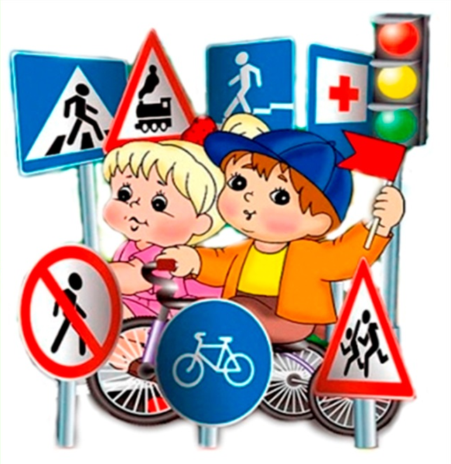 | Спички - не игрушки для детей!  В зажигалке или спичке -  Огонёчек – невеличка  Просит: «Поиграй со мной,  Я ведь робкий и ручной».  Но плохая он игрушка:  Подожжёт диван, подушку,  Книжки, стол, ковёр, обои,  И большой пожар устроит.  Что запомнить мы должны?  Спички детям не нужны!  Не зажигай сам плиту!  Скучно маму ждать с работы,  Очень хочется компоту.  В кухню Юленька вошла,  Под кастрюлей газ зажгла.  Час прошёл – кипит кастрюля,  Испугалась наша Юля.  Мало сделалось воды,  Так недолго до беды…  Не прячься под кровать, если в комнате пожар!  Жарко вспыхнула квартира,  Плачет маленькая Ира.  Ваня – старший брат кричит:  «Убегаем, дом горит!»  Ире боязно бежать:  «Лучше спрячусь под кровать»,  А Иван не оробел  И сестру спасти успел.  Теперь малышка точно знает:  С пожаром в прятки не играют!

